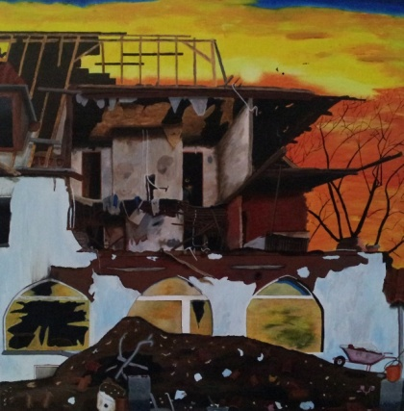

Nogen burde gøre noget
Jeg har sat ovenstående maleri ind på www.buxbomsart.dk for at gøre maleriet større skal du klikke ind på Buxbomsart.
Billedet måler 67 cm x 67 cm. Maleriet er Akryl på lærred.
Jeg har forsøgt at male hvad der sker, når der bliver sagt, nogen burde gøre noget.
Helt ærligt så har jeg hørt dette ofte. Det der undrer mig meget er, at samme person der siger dette, forventer det er andre der skal fixe de ting, der er gået i stykker eller der skal ryddes op etc., etc.
Når der naturligvis ikke sker noget, så er min erfaring, at samme person går i spåner over, at der ikke er sket nogen ændring med situationen.
Ærligt talt, hvis der er noget, du synes er generende, så orden det selv, i stedet for at forvente, at andre skal gøre det for dig. Fordelen vil være, at du er sikker på, at situationen bliver ordnet.
Under alle omstænder, så håber jeg, at du nyder billedet, lige så meget som jeg har gjort, da jeg malede det.
Med kærlig hilsen
Pia
Mobil: 50572358 E-mail: buxbomsart@gmail.com Web: www.buxbomsart.dk
Besøg vores facebookgruppe https://www.facebook.com/groups/buxbomsart/

Vil du afmelde dette nyhedsbrev, så tryk her: buxbomsart@gmail.com

